# 13 Drucker per GPO verteilen (1 Punkt)

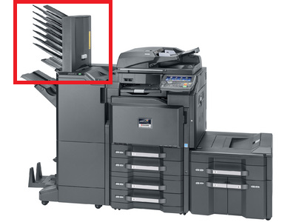

# 13.1 Ausgangslage

Der Kyocera TASKALFA 3051ci-Drucker besitzt wie auf dem Bild zu sehen ist verschiedene Mailbox-Fächer (Ausgabefächer).

Kyocera besitzt keine Software für eine automatische Konfiguration dieser Ausgabefächer pro Benutzer.

# Lösung

Damit jeder Benutzer in einem Unternehmen sein individuelles Mailbox-Fach erhält. Muss der Drucker mehrmals mit dem entsprechenden Mailbox-Fach auf dem Server eingerichtet und freigegeben werden. Den freigegeben Drucker wollen wir anschliessend via GPO-Einstellungen an den User verteilen.

Technisch gesehen, bedeutet dies, dass Sie am Ende 8 verschiedene Ports auf derselben IP haben.

# Auftrag

### 13.2.1 Drucker auf dem Server einrichten

Installieren Sie den „fiktiven“ Drucker TASKALFA 3051ci zwei Mal mit einer fiktiven IP-Adresse. Den passenden Treiber finden Sie auf dem BSCW unter Tools.

Nun können Sie pro Drucker in den Einstellungen die Mailbox definieren und den Drucker so benennen. Achtung: Damit die Einstellungen auch beim User ankommen müssen Sie die Werte unter Standardwerte anpassen. Siehe Printscreen

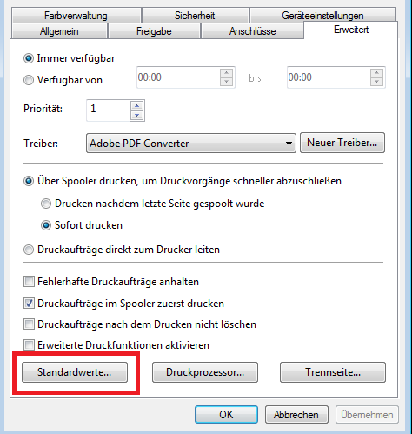

Wenn Sie nicht wissen, wie man einen TCP/IP Drucker installiert finden Sie eine Anleitung unter Tools oder ein Video auf dem BSCW.

*Geben Sie die Drucker unter diesem Namen frei.*

* **Drucker_MB-1**
* **Drucker_MB-2**

## GPO für die Verteilung der Drucker einrichten

Wenn Sie Ihre Drucker konfiguriert haben, können Sie die Verteilung mittels GPO in Angriff nehmen.

* Einstellungen => Systemsteuerungseinstellungen => Drucker

Klicke dort mit der rechten Maustaste auf Drucker und anschließend auf

„Neu“ + „Freigegebener Drucker„.

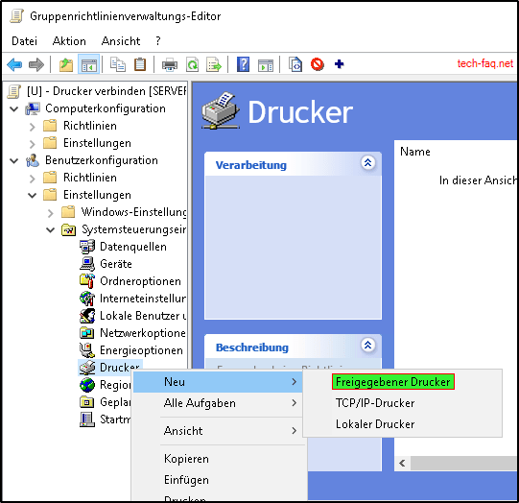

Es öffnet sich das Fenster „Neue Eigenschaften für freigegebene Drucker“ in welchem Du nun den Drucker auswählen und diesen mit der oben genannten Sicherheitsgruppe verknüpfen kannst.

Unter Aktion kannst Du entweder Aktualisieren oder Ersetzen auswählen. Den korrekten Freigabepfad erhältst Du, indem Du auf die drei Punkte […] klickst und den gewünschten Drucker aus dem Verzeichnis wählst. Die Option „Drucker als Standarddrucker festlegen“ wähle ich in diesem Schritt noch nicht aus.

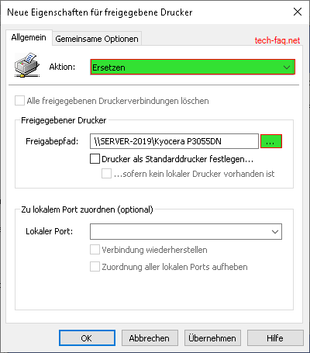

# 13.3 Export

Wenn Sie die Drucker auf dem Client unter dem entsprechenden AD-Benutzer sehen, hat die Verteilung via Gruppenrichtlinie funktioniert.   
Machen Sie nun mit dem Befehl „gpresult /h c:\Ordner\Datei.html“ einen Export der angewendeten Gruppenrichtlinien. Machen Sie einen Printscreen und speichern Sie diesen ins Portfolio.